
Информационная система в Здравоохранении
Курс для руководителей клиник
МОДУЛЬ 3
Визуальный анализ и панели управления
От цифр к решению за 5 секунд
Конспект для слушателей
Лектор: Шохрух Султанов
Westminster International University in Tashkent · 2026

Цели модуля
После модуля вы сможете:
- Понимать, почему график читается быстрее таблицы
- Знать примеры, когда рисунок с данными изменил решение
- Замечать искажения: обрезанную ось, ложную причину
- Понимать, как устроена панель управления (дашборд)
- Знать, где делать панель и где хранить её данные
- Ставить сотрудникам задачу на создание панели

Содержание
Часть 1. Почему глаз быстрее таблицы — Что мозг замечает мгновенно и что сравнивает точнее
Часть 2. Картинки, которые изменили решения — Три исторических примера и один эксперимент со средними
Часть 3. Аналитика в здравоохранении сегодня — Панели, которые помогли — и которые не помогли
Часть 4. Лаборатория критического чтения — Обрезанная ось, ложная причина и парадокс средних
Часть 5. Как устроена панель управления и где её сделать — Источники данных, программы и место хранения
Часть 6. Панель для главного врача — Упражнение: какие показатели вынести на главный экран
Итоговый тест
Источники

О лекторе
Шохрух Султанов — исследователь искусственного интеллекта и разработчик в области медицинской информатики. Преподаватель Westminster International University in Tashkent (WIUT). Разрабатывает ИИ для клиник: MedScribe, Retina Uz. Исследования: ИИ для анализа медицинских изображений. Telegram: @sultanovshoh.
ПРОВЕРЬТЕ СЕБЯ
Задание 1 · Ожидание планового приёма (дни). В каком отделении оно росло каждый месяц?
Отделение | Апр | Май | Июн | Июл | Авг | Сен
Терапия | 3,2 | 3,5 | 3,1 | 3,6 | 3,4 | 3,8
Хирургия | 4,1 | 4,4 | 4,6 | 4,3 | 4,8 | 5,0
Кардиология | 5,6 | 5,2 | 5,9 | 6,1 | 5,8 | 6,3
Неврология | 2,1 | 2,4 | 2,7 | 3,0 | 3,4 | 3,9
Педиатрия | 1,8 | 1,6 | 1,9 | 1,7 | 2,0 | 1,8
Гинекология | 2,9 | 3,1 | 3,3 | 3,2 | 3,5 | 3,7

A. Хирургия
B. Гинекология
C. Кардиология
D. Неврология
Ответ: D — Неврология
Пояснение: Неврология: 2,1 → 2,4 → 2,7 → 3,0 → 3,4 → 3,9. У хирургии и гинекологии в июле был спад — в таблице его легко пропустить.

ПРОВЕРЬТЕ СЕБЯ
Задание 2 · Ожидание планового приёма (дни), другие данные. В каком отделении оно росло каждый месяц?
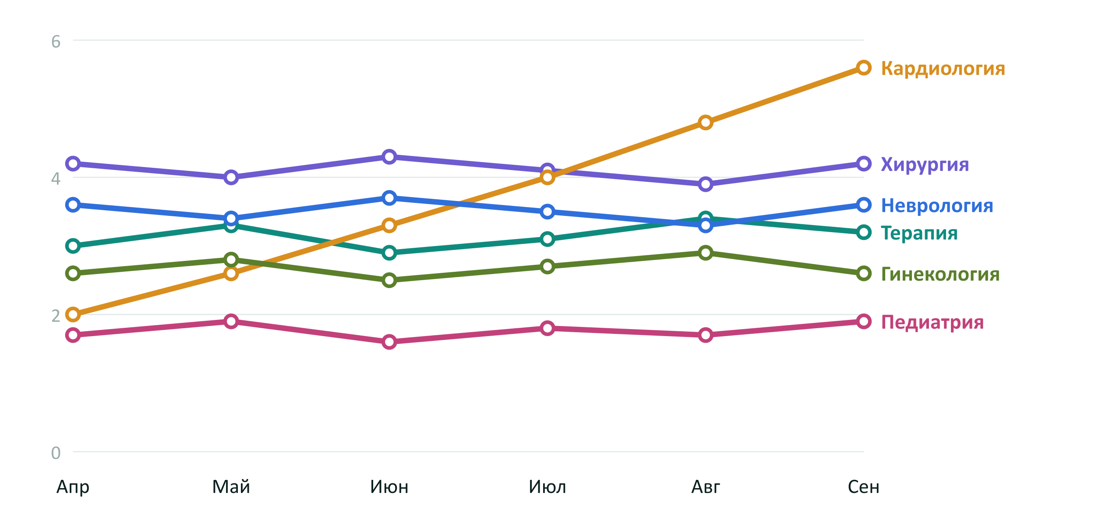
A. Кардиология
B. Неврология
C. Терапия
D. Хирургия
Ответ: A — Кардиология
Пояснение: Кардиология: линия идёт вверх каждый месяц (2,0 → 5,6 дня). Снова 36 чисел — но на графике ответ виден сразу.

Подробнее. Те же условия: 36 чисел, 40 секунд, но теперь это линейный график.
Вывод. Чисел столько же, но график отвечает на вопрос за секунды. В этом смысл панели управления (дашборда) — не внешний вид, а скорость принятия решения.

Часть 1. Почему глаз быстрее таблицы
Что мозг замечает мгновенно и что сравнивает точнее
Цель — понять, какие графики требовать от сотрудников и почему.
ПРОВЕРЬТЕ СЕБЯ
Эксперимент 1 · В какой части экрана красная точка?

A. Вверху слева
B. Вверху справа
C. Внизу слева
D. Внизу справа
Ответ: C — Внизу слева
Пояснение: Внизу слева. Красную точку среди серых мозг находит ещё до того, как вы начали искать.

ПРОВЕРЬТЕ СЕБЯ
Эксперимент 1 · Где цифра 7?
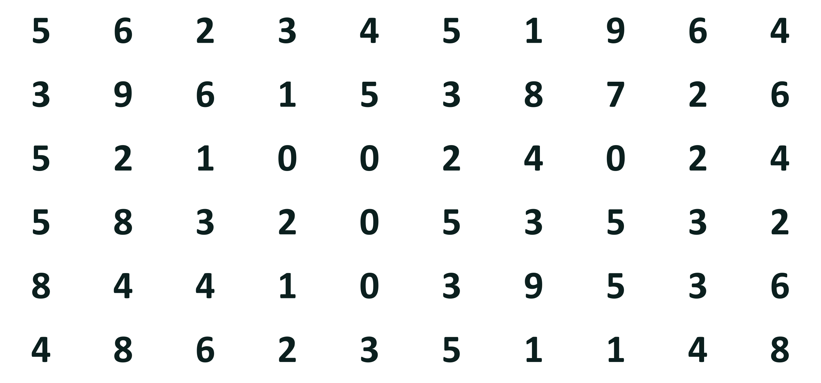
A. Вверху слева
B. Вверху справа
C. Внизу слева
D. Внизу справа
Ответ: B — Вверху справа
Пояснение: Вверху справа. Но цифры приходится читать одну за другой — поэтому поиск занимает секунды, а не мгновение.

Подробнее. Тот же вопрос, но теперь нужно найти одну цифру 7 среди 60 цифр.
Вывод. Цвет мозг замечает автоматически, цифры приходится читать. Вывод для панели управления: выделяйте цветом только то, что требует внимания — например, красным одно отклонение. Если раскрасить всё, глаз не найдёт главное.

Что глаз замечает мгновенно
Эти признаки мозг замечает быстрее 0,25 секунды — ещё до того, как начинает читать.
- Цвет — Одна красная отметка среди серых — сигнал «здесь проблема»
- Положение — Точка выше или ниже остальных — сразу видно отклонение
- Размер — Крупный элемент притягивает взгляд первым
- Длина — Самый длинный столбец находится без чтения чисел
- Форма — Один флажок или треугольник среди кругов
Подробнее. По данным исследований восприятия, такие признаки обрабатываются быстрее 200–250 миллисекунд — быстрее одного движения глаз. Главная мысль: панель управления использует эти признаки для одного-двух сигналов, а не для украшения.
ПРОВЕРЬТЕ СЕБЯ
Эксперимент 2 · Доля госпитализаций (учебные данные): какое отделение самое большое?
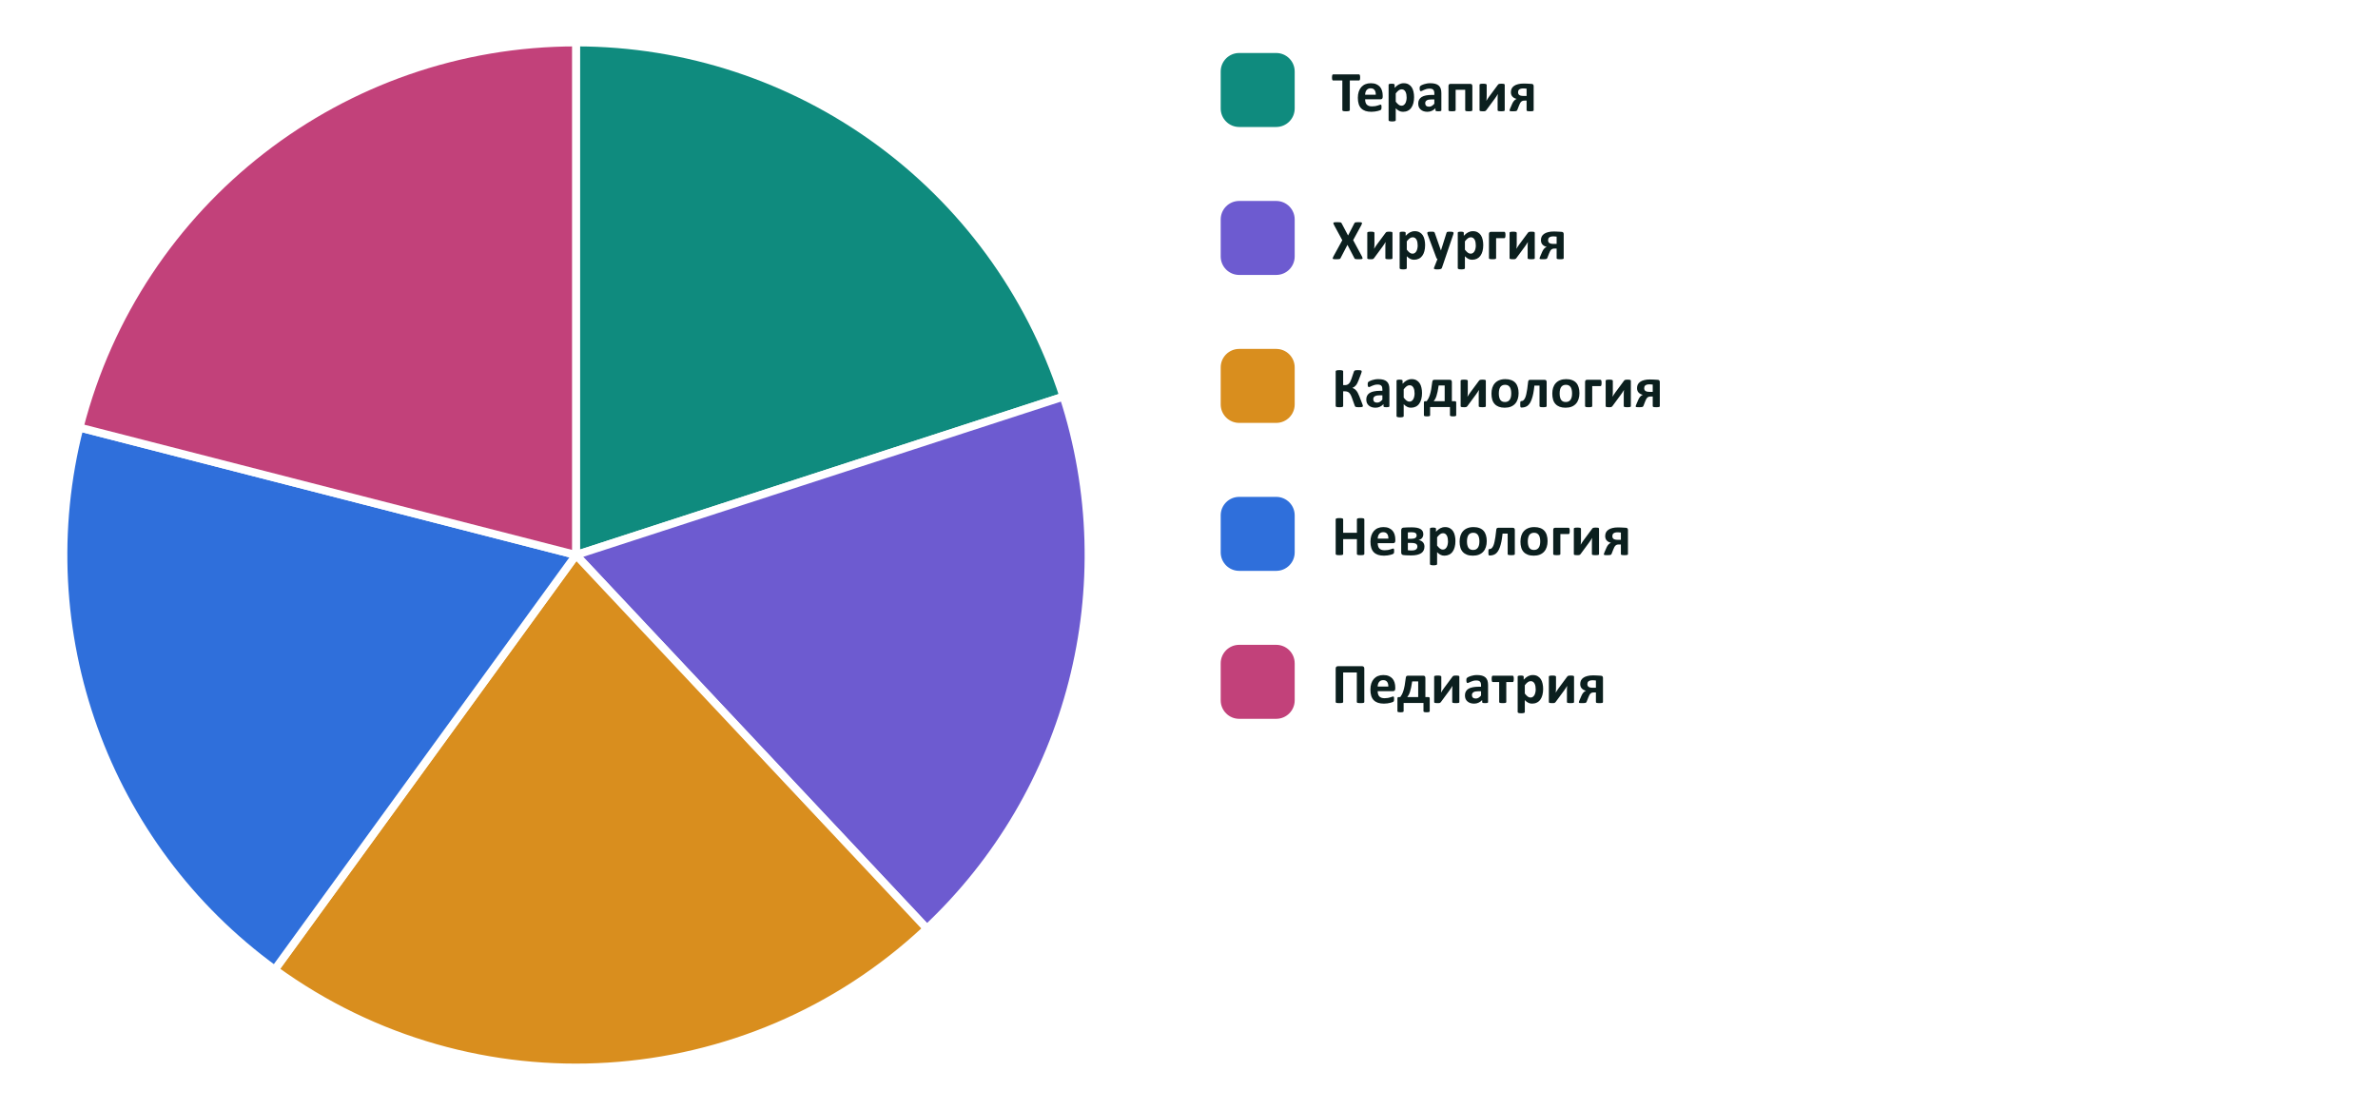
A. Кардиология
B. Педиатрия
C. Терапия
D. Неврология
Ответ: A — Кардиология
Пояснение: Кардиология — 22%. Но педиатрия — 21%, терапия — 20%: углы секторов почти одинаковы, и глаз их плохо сравнивает.

Подробнее. Доли пяти отделений в числе госпитализаций, учебные данные. Числа на диаграмме специально не подписаны: нужно ответить по рисунку.
ПРОВЕРЬТЕ СЕБЯ
Эксперимент 2 · Другие учебные данные: какое отделение самое большое?
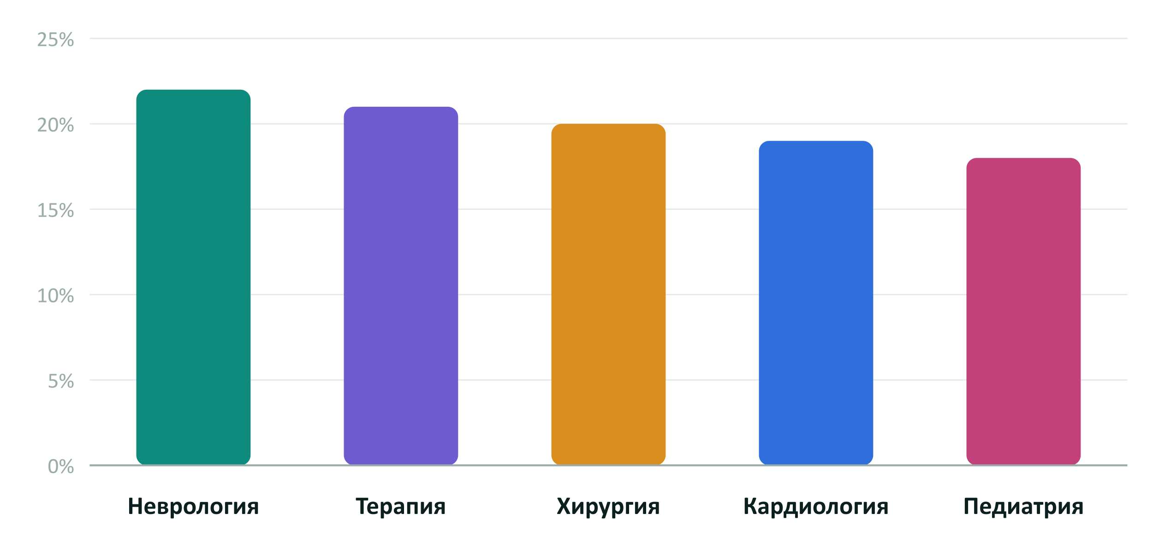
A. Терапия
B. Неврология
C. Кардиология
D. Хирургия
Ответ: B — Неврология
Пояснение: Неврология — 22%. Столбцы стоят на одной линии и отсортированы: самый высокий виден сразу, даже при разнице в 1%.

Подробнее. Те же пять долей, но отделения поменялись местами, и это отсортированные столбцы. Чисел снова нет.
Вывод. Обычно со столбцами правильных ответов больше и они быстрее. Вывод: для сравнения отделений требуйте отсортированные столбцы; круговая диаграмма годится только для 2–3 частей.

Что глаз сравнивает точнее
Внизу — самое точное сравнение, вверху — самое грубое (Cleveland и McGill, 1984).
- Положение на общей шкале — Точки и столбцы от одной линии — основа хорошего графика
- Длина — Столбцы и полосы: небольшая разница видна сразу
- Угол — Секторы круговой диаграммы: близкие доли не различить
- Площадь — Круги и пузыри разного размера: разницу легко переоценить
- Оттенок цвета — Светлее или темнее — годится для сигнала, не для точных чисел
Подробнее. Это рейтинг из классического исследования 1984 года. Когда сотрудник приносит график, спросите: можно ли сравнить по одной линии?

Часть 2. Картинки, которые изменили решения
Три исторических примера и один эксперимент со средними
Все три истории — о руководителях, которых убедил рисунок, а не таблица.

Джон Сноу: холера на Брод-стрит
КАРТА · ЛОНДОН · 1854
616 человек умерли за вспышку холеры в Сохо
- Врач Джон Сноу отметил смерти на карте улиц: они сгрудились вокруг одной водоразборной колонки
- 8 сентября 1854 года по его настоянию с колонки сняли ручку
- Вспышка уже шла на спад: главную роль карта сыграла в том, что убедила власти
Вывод для руководителя: Карта превратила список смертей в понятную причину — и в управленческое решение
Источник: London Museum · PMC review (PMC7150208) [3]

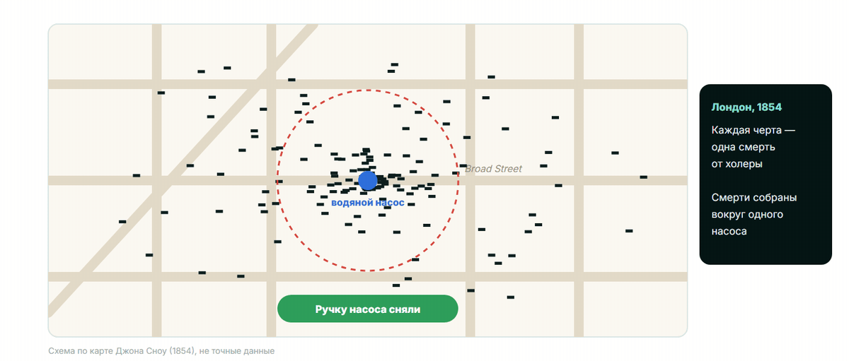
Подробнее. Честная оговорка: легенда «сняли ручку — эпидемия закончилась» преувеличена, вспышка уже затихала. Но именно карта сделала причину очевидной для властей. Какая «колонка» есть в ваших данных — место, где собираются случаи?

Флоренс Найтингейл: «роза» смертности
ДИАГРАММА · КРЫМСКАЯ ВОЙНА · 1855–1858
42% смертность в госпитале в Скутари к февралю 1855 года
- Большинство солдат умирали не от ран, а от болезней, которые можно было предотвратить
- Смертность снизилась после того, как санитарная комиссия (март 1855) исправила канализацию и вентиляцию
- Диаграмма помогла убедить правительство провести санитарные реформы
Вывод для руководителя: Рисунок для руководителей: одна картинка показала, на что тратить ресурсы
Источник: National Army Museum · Understanding Uncertainty (D. Spiegelhalter) [4]

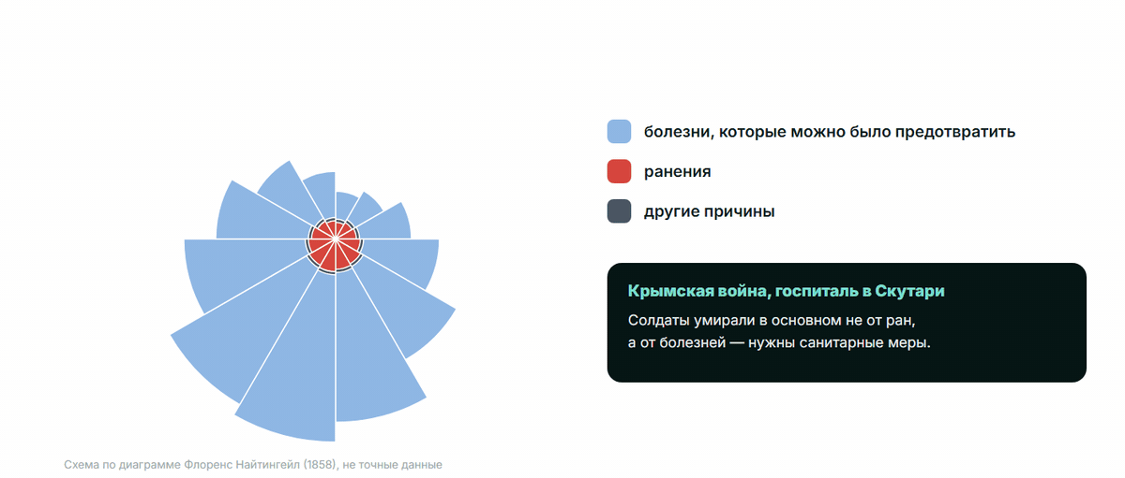
Подробнее. На рисунке каждый сектор — месяц; синие части — смерти от предотвратимых болезней, красные — от ран. Синие намного больше. Интересная деталь: сначала Найтингейл сама объясняла смертность питанием — данные изменили и её мнение. Заметьте: площадь секторов глаз сравнивает хуже, чем длину, — но для убеждения хватило масштаба разницы.

Шарль Минар: поход Наполеона в Россию
СХЕМА · ФРАНЦИЯ · 1869
422 000 солдат вышли в поход; вернулись около 10 000
- Ширина полосы — численность армии: она тает на глазах по пути к Москве и обратно
- Внизу — шкала температуры на обратном пути
- Одна схема: численность, место, направление, температура и время
Вывод для руководителя: Хороший рисунок соединяет несколько показателей — и история читается без пояснений
Источник: historyofinformation.com · Open Culture (2019) [5]

Подробнее. Эдвард Тафти назвал эту схему, вероятно, лучшим статистическим графиком из когда-либо нарисованных. Для руководителя мысль простая: одна хорошо продуманная картинка заменяет много страниц таблиц.
ПРОВЕРЬТЕ СЕБЯ
У четырёх отделений одинаковые средние, разброс и корреляция (r = 0,816). Эти отделения похожи?
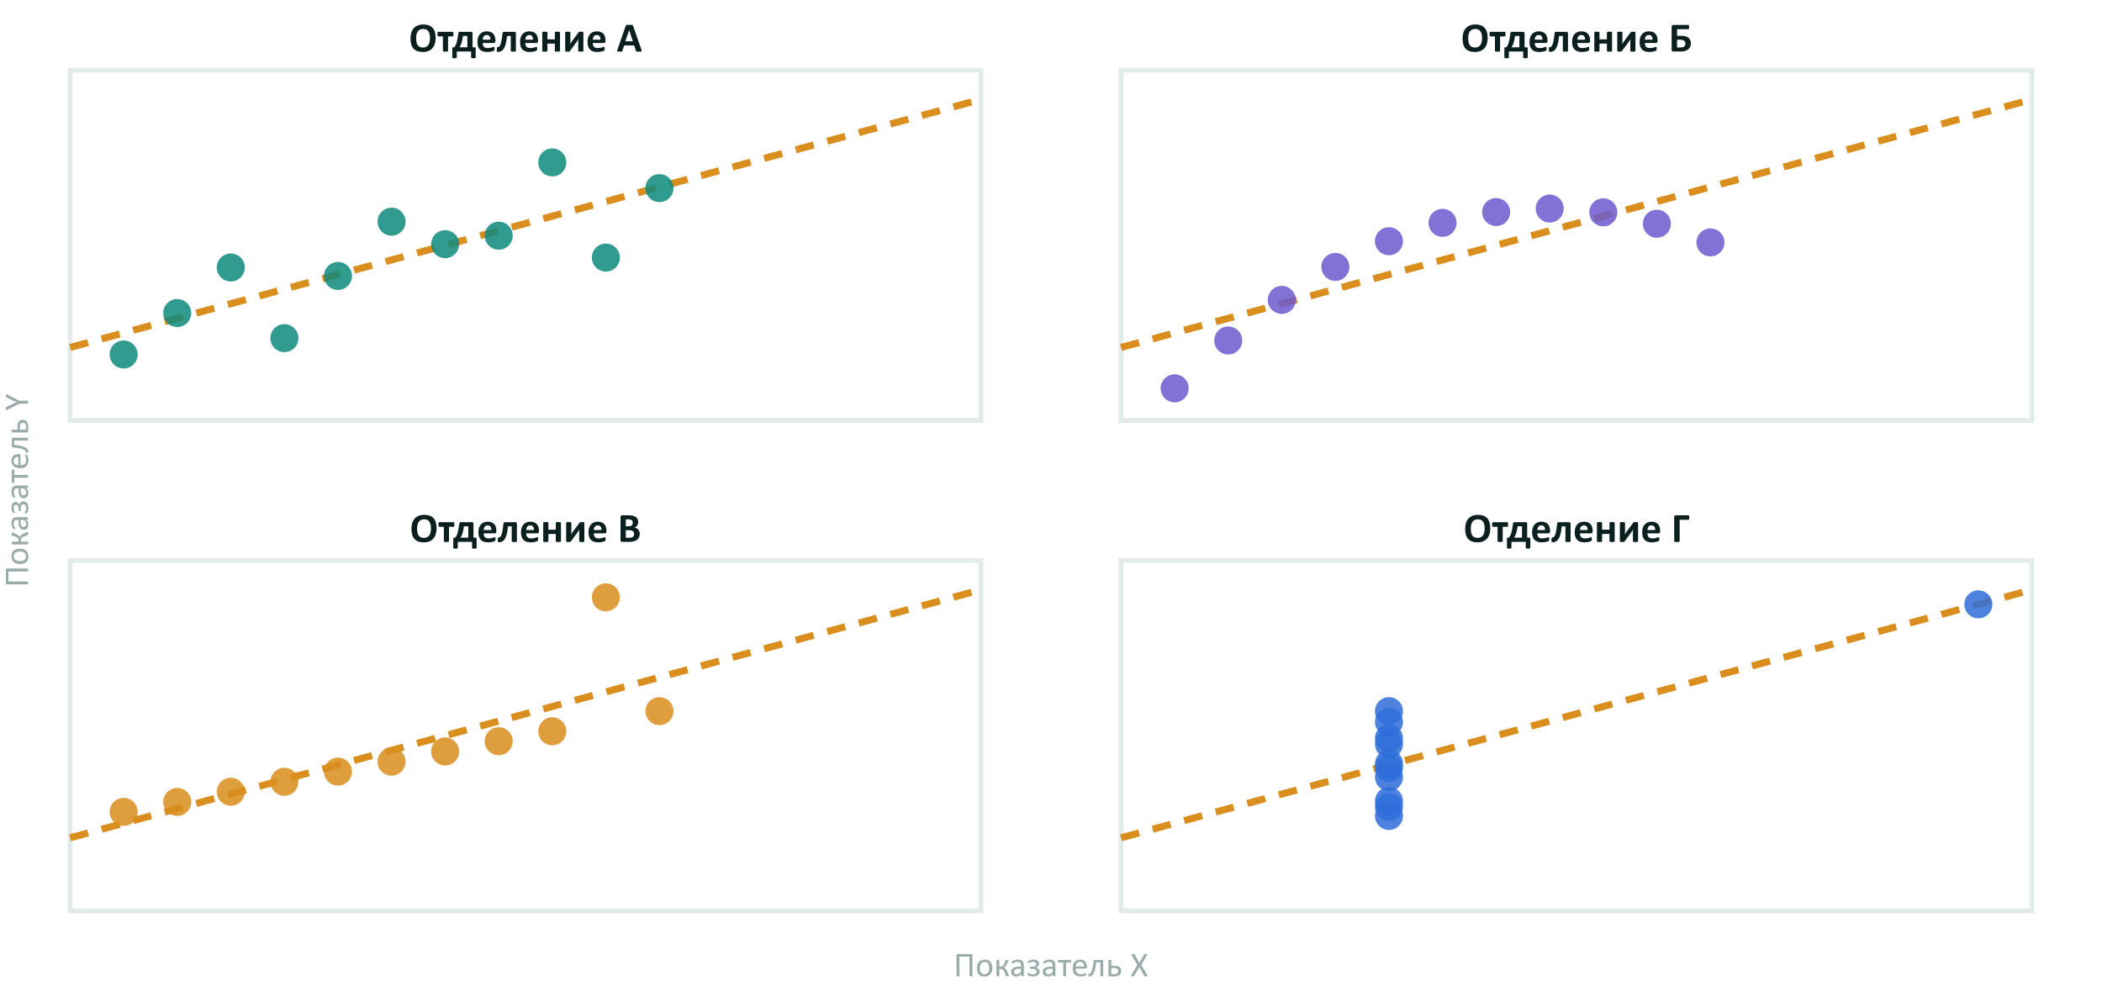
A. Да, одинаковые: все цифры совпадают
B. Нет, они разные
C. Нельзя сказать без новых данных
Ответ: B — Нет, они разные
Пояснение: Разные: прямая, кривая, выброс, одна крайняя точка. Средние совпадают, а картина — нет. Всегда смотрите на рисунок, не только на средние.

Подробнее. Квартет Энскомба (1973) — реальный классический набор данных; здесь он подан как четыре отделения. Средние, разброс и корреляция у всех четырёх одинаковы. Прямая, кривая, один выброс, одна крайняя точка — четыре разные истории за одними и теми же средними.

Часть 3. Аналитика в здравоохранении сегодня
Панели, которые помогли — и которые не помогли
Пять реальных примеров: что сработало, что нет и почему. Внимание к источнику данных — главная нить части.

Johns Hopkins: панель COVID-19 для всего мира
МИРОВАЯ ПАНЕЛЬ · США · 2020–2023
3,6 млрд просмотров страницы к 1 июня 2022 года
- Запущена 22 января 2020 года — первая общемировая панель по COVID-19, обновлявшаяся в реальном времени
- Главная работа была не в рисовании карты, а в ежедневном сборе и сверке данных
- Последнее обновление — 10 марта 2023 года
Вывод для руководителя: Панели верят, когда надёжны данные за ней, а не когда красив дизайн
Источник: Lancet Infect Dis 2020; 2022 (Dong, Du, Gardner et al.) [7]

Подробнее. Панель создал Центр системных наук и инженерии (CSSE) университета, и она стала мировым ориентиром. Дополнительная цифра для интересующихся: 226 млрд обращений к слоям карты к июню 2022 года. Мысль: самое трудное и самое ценное — ежедневная, проверенная, единообразная выгрузка данных.

Центр управления потоками пациентов Johns Hopkins
УПРАВЛЕНИЕ КОЙКАМИ · БАЛТИМОР, США · С 2016
30% быстрее пациенту из приёмного отделения назначают койку
- Стена экранов получает около 500 сообщений в минуту из 14 информационных систем
- Команда в одной комнате видит койки, переводы и выписку и сразу принимает решения
- Приём сложных пациентов из других больниц вырос на 60%, выписка до полудня — на 21%
Вывод для руководителя: Панель работает, когда рядом с экраном есть люди с правом решать
Источник: Johns Hopkins Medicine (2016; 2021) · Newswise [8]

Подробнее. Центр открыт в 2016 году вместе с GE Healthcare, в нём работает около 24 человек. По данным больницы, бригада реанимации выезжает на 63 минуты раньше, задержки переводов из операционных сократились на 70%. Это данные самой больницы.

Работает, если меняются процессы
Брэдфорд, Англия, 2018–2021: экран есть, эффекта нет  - Изучено более 400 тысяч госпитализаций и обращений в приёмное отделение  - Средний срок пребывания значимо не сократился  - Ожидание в приёмном отделении на последнем этапе выросло на 62 минуты | Что должно измениться вместе с экраном  - Данные вносят сразу и полностью — иначе экран показывает пробелы  - У экрана есть команда с правом решать: койки, переводы, выписка  - Записано, что делаем, когда показатель стал красным  - Результат измеряют до и после внедрения

Подробнее. Исследователи проанализировали 203 807 госпитализаций и 197 084 обращения в приёмное отделение. Их вывод: больницы не должны считать, что польза появится автоматически. Выпадающие списки и полнота данных — условие любой панели.

ВОЗ: карта устойчивости к антибиотикам
КАРТА ВОЗ · МИР · ОТЧЁТ 2025 ГОДА
1 из 6 бактериальных инфекций в 2023 году устойчивы к антибиотикам
- В регионах ВОЗ Юго-Восточной Азии и Восточного Средиземноморья — 1 из 3
- Более 40% кишечных палочек и 55% клебсиелл устойчивы к цефалоспоринам 3-го поколения
- Данные в систему GLASS передают 104 страны (в 2016 году — 25)
Вывод для руководителя: Карта показывает, где привычный антибиотик уже не работает; клинике нужна своя такая статистика
Источник: WHO, 13.10.2025 · GLASS dashboard [10]

Подробнее. По данным ВОЗ, в 2018–2023 годах устойчивость росла на 5–15% в год. Видите ли вы по своей больнице, к каким антибиотикам устойчивы возбудители в вашей лаборатории? Это готовая плитка для панели заместителя по лечебной работе.
ПРОВЕРЬТЕ СЕБЯ
Google оценивал грипп по поисковым запросам. Как оценка соотносилась с данными врачей в феврале 2013 года?
A. Была более чем вдвое выше
B. Совпала почти точно
C. Была вдвое ниже
D. Отличалась не больше чем на 10%
Ответ: A — Была более чем вдвое выше
Пояснение: Более чем вдвое выше данных CDC. И это не единичный сбой: оценка была завышена в 100 из 108 недель (2011–2013).

Google Flu Trends и FluNet ВОЗ
ИСТОЧНИК ДАННЫХ · США · 2011–2013
100 из 108 недель Google Flu Trends завышал оценку гриппа (2011–2013)
- Оценку строили по поисковым запросам людей, а не по данным врачей и лабораторий
- В феврале 2013 года оценка более чем вдвое превысила данные врачей (CDC)
- FluNet ВОЗ с 1997 года показывает еженедельные лабораторные данные национальных центров
Вывод для руководителя: Панель надёжна настолько, насколько надёжен её источник: «больших» данных мало, нужны точные
Источник: Lazer et al., Science 343:1203 (2014) · WHO FluNet [11, 12]

Подробнее. Сравнение двух подходов: косвенный сигнал (поиск в интернете) и прямые лабораторные данные. Для клиники это вопрос к любой панели: откуда эти числа — из первичной записи или из оценки?

Бристоль и Шипман: графики, которые видят отклонение
КОНТРОЛЬ КАЧЕСТВА · ВЕЛИКОБРИТАНИЯ · 1991–2003
30–35 детей до 1 года умерли сверх ожидаемого (Бристоль, 1991–1995)
- «Воронка» сравнивает больницы с учётом их размера: выброс это или малое число случаев
- Расследование установило: семейный врач Гарольд Шипман убил 215 пациентов (1975–1998)
- Накопительный график «смерти против ожидаемых» (CUSUM) за 1993–1999 годы подал сигнал и по нему
Вывод для руководителя: Сравнивайте с ожидаемым и следите за накоплением — помесячные таблицы такое скрывают
Источник: Bristol Royal Infirmary Inquiry (2001) · Aylin et al., Lancet 2003 · BJGP 2008 [13, 14]

Подробнее. Бристоль: независимое расследование 2001 года по детской кардиохирургии. Шипман: Aylin и соавторы (Lancet, 2003) применили накопительные графики к смертности пациентов семейных врачей за 1993–1999 годы — Шипман оказался среди тех, у кого график подал сигнал. По модели, такой график за 7 лет наблюдения выявил бы врача с 10 лишними смертями в год с вероятностью 82–97%.

Часть 4. Лаборатория критического чтения
Обрезанная ось, ложная причина и парадокс средних
Это вопросы, которые главный врач задаёт на совещании, когда ему показывают график.
ВОПРОС ДЛЯ РАЗМЫШЛЕНИЯ
Удовлетворённость пациентов (учебные данные). На глаз: во сколько раз выше столбец 2026 года?
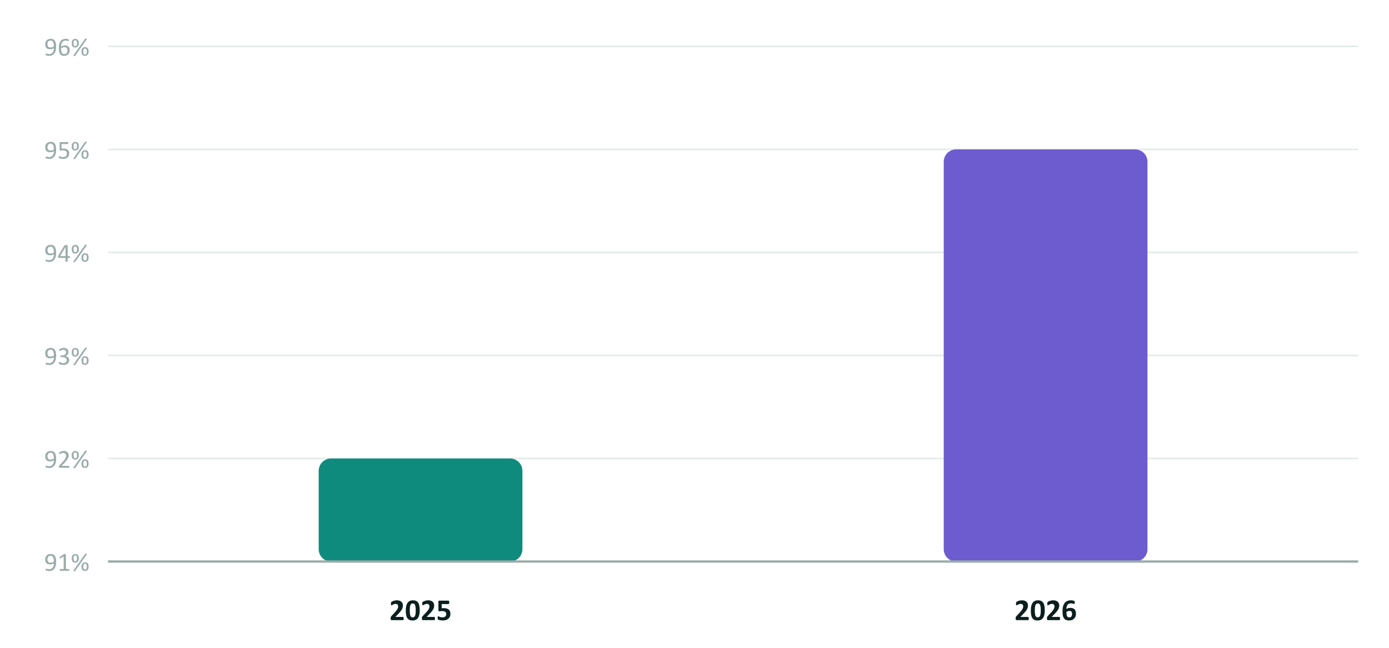
A. Почти одинаковые
B. Примерно в 1,5 раза
C. Примерно в 2 раза
D. Примерно в 4 раза

Подробнее. Опрос без правильного ответа: оцените на глаз. Числа на столбцах специально скрыты.
ПРОВЕРЬТЕ СЕБЯ
Та же диаграмма, ось от нуля. Насколько удовлетворённость выросла на самом деле?
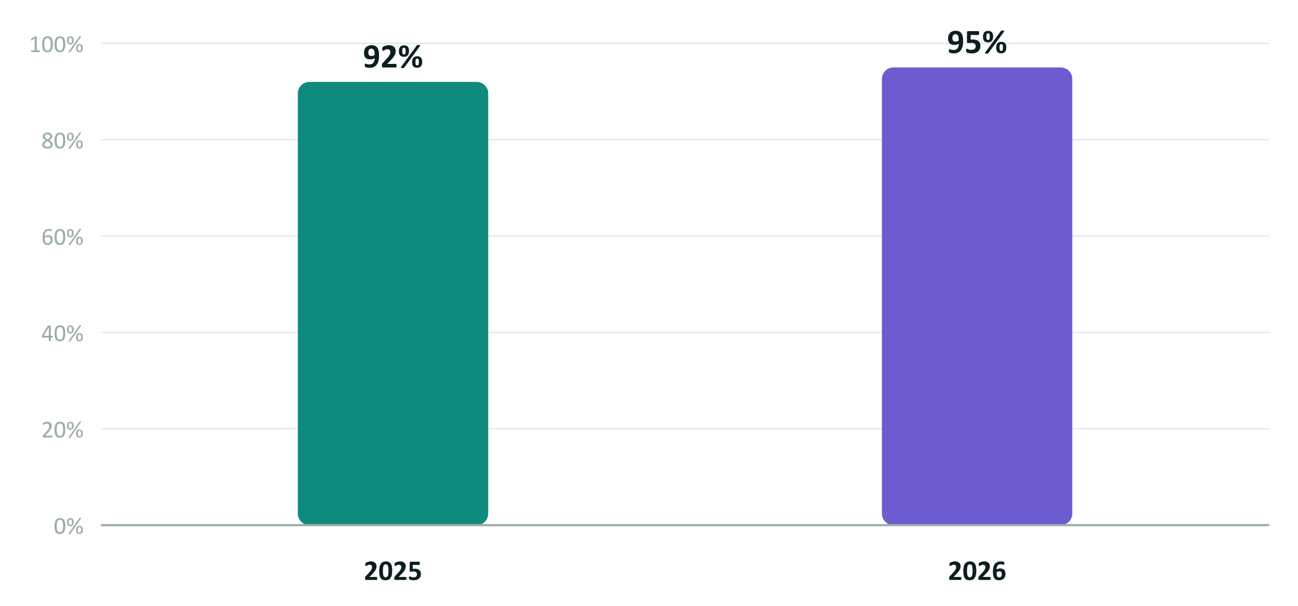
A. Примерно в 4 раза
B. На 3 процентных пункта
C. На 30%
D. Не изменилась
Ответ: B — На 3 процентных пункта
Пояснение: На 3 процентных пункта: 92% → 95%. На прошлом рисунке ось начиналась с 91%, поэтому столбец казался в 4 раза выше.

Подробнее. Те же данные, но теперь ось начинается с нуля и видны числа. Сравните с прошлым рисунком: столбцы почти равны. Исследования показывают, что обрезанная ось заставляет людей переоценивать разницу. Такие графики встречаются в отчётах — иногда случайно, иногда намеренно.
ПРОВЕРЬТЕ СЕБЯ
В районах, где больше врачей на 10 000 жителей, выше больничная летальность. Какой вывод верный?
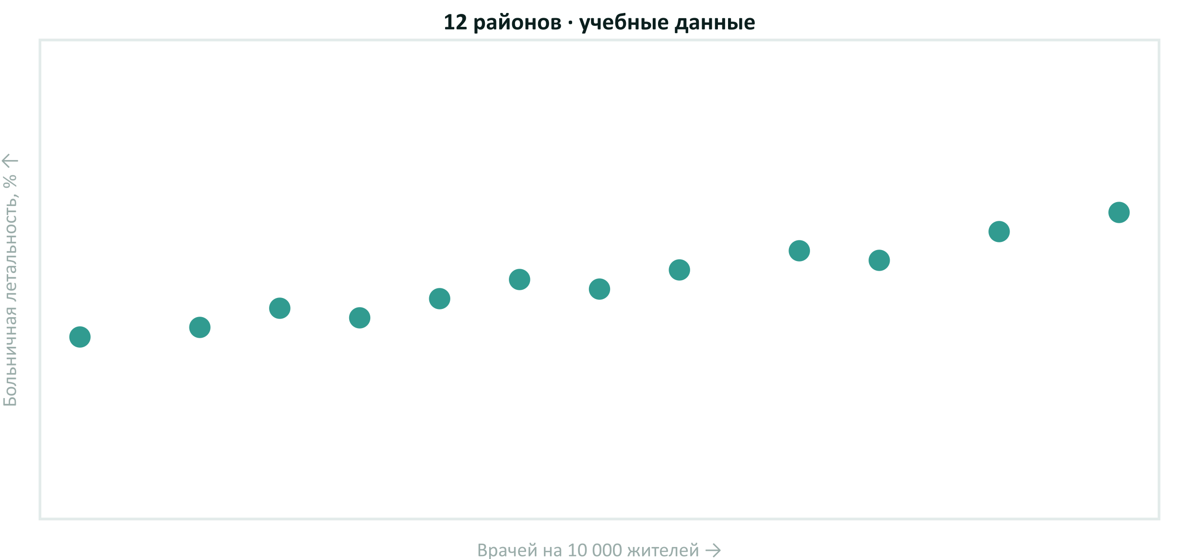
A. Нужно сократить число врачей
B. Врачи повышают летальность
C. Крупные центры лечат самых тяжёлых — нужны данные о тяжести
D. Это ошибка в данных
Ответ: C — Крупные центры лечат самых тяжёлых — нужны данные о тяжести
Пояснение: Связь не доказывает причину. Тяжёлых больных направляют туда, где больше врачей. Нужен учёт тяжести случаев.

Подробнее. Учебные данные: 12 районов. По горизонтали — врачей на 10 000 жителей, по вертикали — больничная летальность. Связь заметная. В районах с большими центрами больше врачей, и туда направляют самых тяжёлых больных. Третий фактор — тяжесть случаев.
ПРОВЕРЬТЕ СЕБЯ
Успех лечения камней почек двумя методами (реальные данные). Какой метод лучше?
Камни | Метод А | Метод Б
Малые | 93% (81 из 87) | 87% (234 из 270)
Крупные | 73% (192 из 263) | 69% (55 из 80)
Всего | 78% (273 из 350) | 83% (289 из 350)

A. Метод Б: в целом успех выше (83%)
B. Одинаковы: разница небольшая
C. Сравнить нельзя: разное число пациентов
D. Метод А: лучше и при малых, и при крупных камнях
Ответ: D — Метод А: лучше и при малых, и при крупных камнях
Пояснение: Метод А лучше в обеих группах. «Всего» вводит в заблуждение: методом Б чаще лечили лёгкие случаи. Сравнивайте внутри сопоставимых групп.

Подробнее. Реальные данные: исследование лечения камней почек (Charig и соавт., BMJ, 1986). Метод А — открытая операция, метод Б — чрескожная операция. Это парадокс Симпсона — методу Б чаще доставались лёгкие случаи (малые камни). Так же можно ошибиться, сравнивая отделения без учёта тяжести пациентов.

Шесть вопросов к любому графику
- Источник и период — Откуда данные, за какой период и когда обновлены?
- Начало оси — Ось от нуля? Обрезанная ось раздувает небольшую разницу
- Доли, а не штуки — Больше случаев — потому что больше пациентов? Нужен показатель на 1000
- Сколько наблюдений — При 5 пациентах один случай — это 20%
- С чем сравниваем — Цель, прошлый год, отделения того же профиля и тяжести
- Связь — не причина — Две линии растут вместе — ищите третий фактор
Подробнее. Пункт «доли, а не штуки» — самая частая ошибка: «больше всего больных в районе Х» без учёта числа жителей.

Какой вопрос — такой график
Тип графика выбирают по вопросу, на который он должен ответить
Вопрос | График | Пример
Сравнить категории | Столбчатая диаграмма | Ожидание по отделениям
Изменение во времени | Линейный график | Визиты по месяцам
Часть целого | Столбец 100% (круговая — только для 2–3 частей) | Доля электронных рецептов
Распределение | Гистограмма | Сколько пациентов ждали 0–3, 4–7, 8+ дней
Две категории сразу | Цветная таблица (тепловая карта) | Диагнозы по районам
Одно главное число | Карточка показателя с целью и динамикой | Занятость коек сегодня и цель
Чего избегать | 3D-графики, круговые с многими секторами | Искажают пропорции, их трудно сравнивать
Глаз хорошо сравнивает длины столбцов и плохо — углы секторов
Подробнее. 3D-графики и круговые диаграммы с многими секторами выбирают за внешний вид, но они мешают увидеть разницу.
ПРОВЕРЬТЕ СЕБЯ
Нужно сравнить время ожидания в 8 отделениях. Какой график выбрать?
A. Линейный график по отделениям
B. Круговая диаграмма из 8 секторов
C. Таблица из 8 строк с цифрами
D. Столбцы, отсортированные по убыванию
Ответ: D — Столбцы, отсортированные по убыванию
Пояснение: Сравнение категорий — столбцы. Отсортируйте их, и худшее отделение будет первым. Линия нужна для изменений во времени.

Подробнее. Обратите внимание на сортировку: руководителю важно сразу видеть, где хуже всего.

Часть 5. Как устроена панель управления и где её сделать
Источники данных, программы и место хранения
Без технических деталей: что нужно знать руководителю, чтобы поставить задачу и задать правильные вопросы о данных.

Как работает панель управления
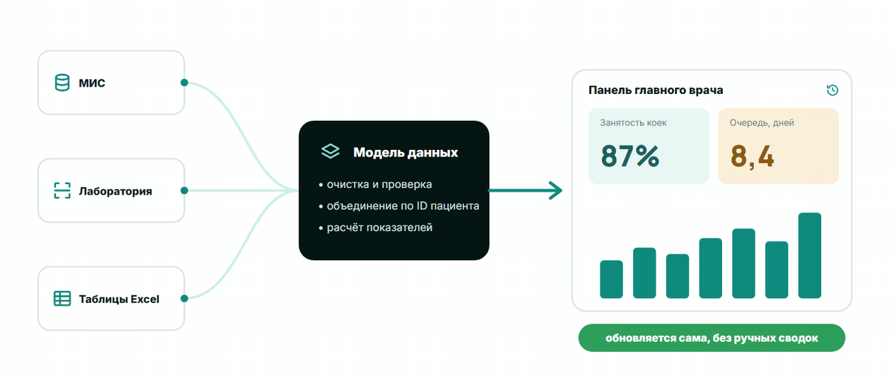
Источники данных → модель данных → панель. Обновляется сама, без перепечатывания.
Подробнее. Источники: МИС, лаборатория, таблицы Excel. Модель данных — одно место, где данные очищают, объединяют и где записано, как считается каждый показатель. Панель лишь показывает результат и обновляется по расписанию. Источник может быть трёх видов: таблица (для обезличенных сводок), регулярная выгрузка из МИС или прямое подключение к базе — лучший вариант, но нужно согласие разработчика МИС.
ВОПРОС ДЛЯ РАЗМЫШЛЕНИЯ
Чем сегодня строят графики и сводки в вашей клинике?
A. Excel или Google Таблицы
B. Отчёты из МИС
C. Power BI или другая программа для панелей
D. Вручную, на бумаге
E. Пока не строят

Где сделать панель управления
Начинать можно бесплатно; важнее всего — где окажутся данные
Программа | Что это | Цена | Где хранятся данные
Excel, Google Таблицы | Графики прямо в таблице | Excel — в составе Office; Таблицы — бесплатно | Excel — на компьютере; Таблицы — у Google
Google Data Studio (бывш. Looker Studio) | Панели из Таблиц, Excel, CSV | Бесплатно | Облако Google за рубежом
Microsoft Power BI | Панели с подключением к базам данных | Pro — 14 $ в месяц на пользователя | Облако Microsoft или свой Report Server
Apache Superset | Открытая программа для панелей | Бесплатно, открытый код | На своём сервере, можно в Узбекистане
Metabase | Вопросы к базе без программирования | Бесплатная версия для своего сервера | На своём сервере, можно в Узбекистане
Цены на октябрь 2026 г. Google переименовал Looker Studio в Data Studio в апреле 2026 г.
Подробнее. Не нужно запоминать названия. Главное различие — последний столбец. Облачные сервисы удобны для обезличенных сводок. Для данных пациентов — программы, которые IT-служба может установить на своём сервере в Узбекистане. Power BI Report Server — версия для своего сервера (лицензия SQL Server). У Metabase есть и платные облачные тарифы; бесплатна версия для своего сервера.

Где хранить данные панели
- Данные пациентов — в МИС — Особая категория и врачебная тайна: остаются в МИС и системах в Узбекистане
- Своя панель — на своём сервере — Superset, Metabase или Power BI Report Server можно установить в Узбекистане
- Облачные панели — только сводки — У Google нет центров обработки данных в Центральной Азии: туда — только обезличенные итоги
- Доступ — по ролям — Главный врач видит всю клинику, заведующий — своё отделение
Подробнее. С 27.03.2026 по закону обязательно хранить в стране только биометрические, генетические данные и данные абонентов связи. Но данные о здоровье — особая категория и врачебная тайна, а условия передачи за рубеж, по оценке юристов, ещё не утверждены. Правило клиники: данные пациентов — в МИС; на внешние панели — только обезличенные сводки.

Панель больницы · учебные данные
На занятии эта панель интерактивна: выбираете отделение и показатель — графики перестраиваются. Ниже — один из показателей панели по месяцам.
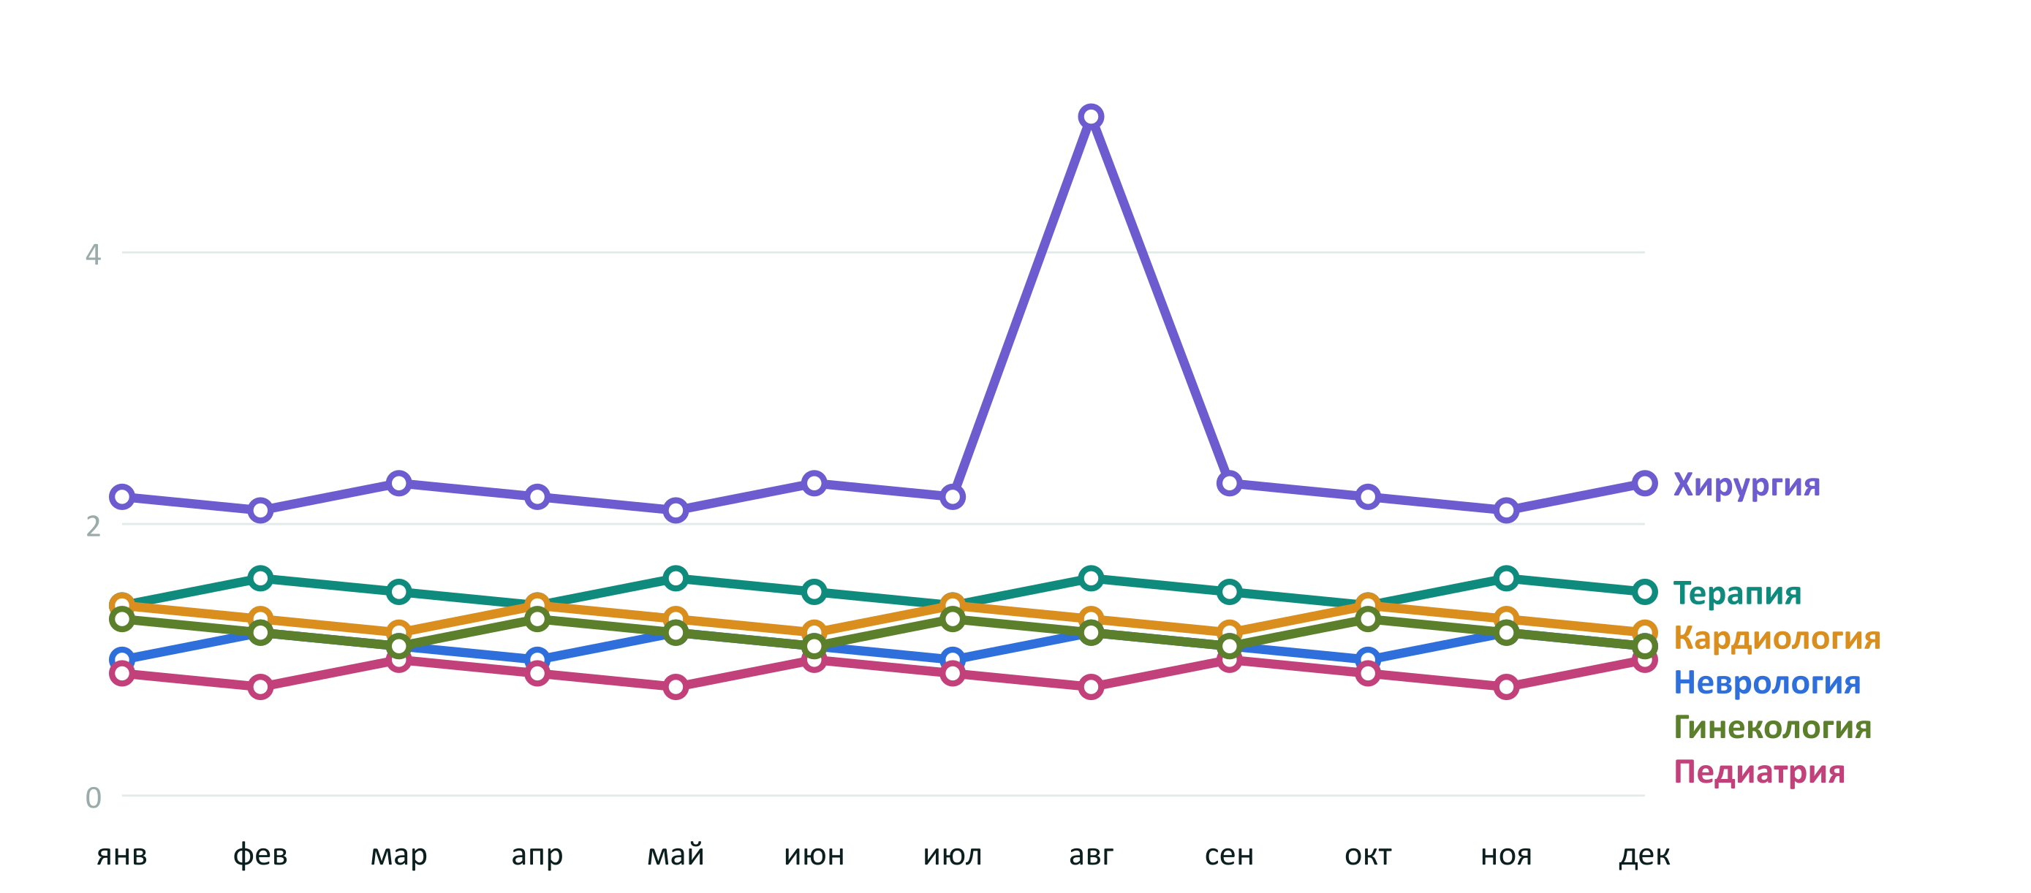
Внутрибольничные инфекции на 1000 койко-дней · учебные данные
Подробнее. Учебные данные условной больницы. Внутрибольничные инфекции в хирургии — всплеск в августе (5,0 на 1000 койко-дней при обычных около 2); срок готовности анализов упал с ~26 до 13 часов после нового анализатора в мае; занятость коек в кардиологии выше 90% весь год. Визиты — пик зимой.
ПРОВЕРЬТЕ СЕБЯ
Откройте панель: в каком отделении в марте дольше всего ждут плановую госпитализацию?
Учебные данные, месяц: мар
Отделение | Визиты | Ожидание плановой госпитализации, дней | Занятость коек, % | Внутрибольничные инфекции на 1000 койко-дней
Терапия | 1684 | 6,7 | 88 | 1,5
Хирургия | 734 | 9,1 | 79 | 2,3
Кардиология | 816 | 15,4 | 93 | 1,2
Неврология | 563 | 7,7 | 85 | 1,1
Педиатрия | 1076 | 4,1 | 73 | 1
Гинекология | 627 | 5,4 | 75 | 1,1

A. Терапия
B. Хирургия
C. Кардиология
D. Неврология
Ответ: C — Кардиология
Пояснение: Кардиология: 15,4 дня в марте (хирургия — 9,1). Выбор показателя на панели дал ответ за секунды — без листания отчёта.

Часть 6. Панель для главного врача
Упражнение: какие показатели вынести на главный экран
ВОПРОС ДЛЯ РАЗМЫШЛЕНИЯ
Соберите главный экран главного врача: выберите 6 плиток
- Среднее ожидание приёма
- Занятость коек
- Средняя длительность пребывания
- Повторные госпитализации за 30 дней
- Доля неявок на приём
- Доля электронных рецептов
- Доля записей, заполненных в день приёма
- Удовлетворённость пациентов
- Текучесть кадров
- Стоимость пролеченного случая
- Дефицит основных лекарств
- Внутрибольничные инфекции
- Летальность в стационаре
- Простои оборудования
- Сверхурочные часы
- Срок готовности анализов

Подробнее. Выберите ровно 6 плиток — больше на главный экран не поместится. Думайте о своей клинике, а не об идеальной.

Как поставить сотрудникам задачу на создание панели
- Управленческий вопрос: какое решение поможет принять панель
- Не больше 6–8 плиток на главном экране, у каждой — записанное определение
- Источник: выгрузка или подключение к МИС, без ручного перепечатывания
- Частота обновления: ежедневно, еженедельно или ежемесячно
- Где работает панель: данные пациентов остаются в МИС, в Узбекистане
- Кто видит: права доступа; на общих панелях — только обезличенные сводки
- Что делаем при «красном» значении: кто, какое действие, в какой срок
Подробнее. Главный практический итог модуля: этот перечень можно завтра отдать заместителю или IT-специалисту. Как выбирать и рассчитывать сами показатели — тема занятия о KPI у другого преподавателя.

Итоговый тест
5 вопросов для самопроверки. Ответ и пояснение — сразу после каждого вопроса.
ПРОВЕРЬТЕ СЕБЯ
Что глаз замечает на экране быстрее всего, ещё до чтения?
A. Одну красную отметку среди серых
B. Одну цифру 7 среди других цифр
C. Небольшую разницу углов круговой диаграммы
D. Нужное значение в таблице из 36 чисел
Ответ: A — Одну красную отметку среди серых
Пояснение: Цвет мозг замечает автоматически. Поэтому на панели красным выделяют только то, что требует действия.

ПРОВЕРЬТЕ СЕБЯ
У двух отделений одинаковые средние показатели. Что сделать перед выводом, что они похожи?
A. Ничего: одинаковые средние — одинаковые отделения
B. Посмотреть на график самих данных
C. Округлить показатели до целых
D. Сравнить только максимальные значения
Ответ: B — Посмотреть на график самих данных
Пояснение: За одинаковыми средними могут стоять совсем разные данные, как в квартете Энскомба. Рисунок показывает то, что скрывает среднее.

ПРОВЕРЬТЕ СЕБЯ
Ось столбчатой диаграммы начинается не с нуля, а с 91%. К чему это приводит?
A. График становится точнее
B. Разница между столбцами кажется меньше
C. На восприятие это не влияет
D. Разница между столбцами кажется больше
Ответ: D — Разница между столбцами кажется больше
Пояснение: Обрезанная ось преувеличивает разницу: 92% и 95% выглядят как «в 4 раза». Всегда проверяйте начало оси.

ПРОВЕРЬТЕ СЕБЯ
Отделение А в целом хуже отделения Б, но лучше в каждой группе тяжести. Как это объяснить?
A. Б получает больше лёгких пациентов — сравнивайте внутри групп
B. Это ошибка в расчётах
C. Группы тяжести не важны — смотрите на общий итог
D. Отделение А нужно закрыть
Ответ: A — Б получает больше лёгких пациентов — сравнивайте внутри групп
Пояснение: Это парадокс Симпсона: общий итог зависит от того, каких пациентов больше. Сравнивайте сопоставимые группы.

ПРОВЕРЬТЕ СЕБЯ
Где можно разместить панель управления с данными пациентов?
A. В бесплатной облачной панели Google
B. В МИС или на своём сервере в Узбекистане, с доступом по ролям
C. В открытой панели в интернете, если поставить пароль
D. В Google Таблице с доступом по ссылке
Ответ: B — В МИС или на своём сервере в Узбекистане, с доступом по ролям
Пояснение: Данные пациентов остаются в МИС или на сервере в Узбекистане. В облачные сервисы — только обезличенные сводки.

Источники
Публикации и документы, на которые опираются цифры и примеры модуля. Ссылки проверены 2 октября 2026 года.
- Healey, Perception in Visualization; Healey, Enns, IEEE TVCG 18(7), 2012 — https://www.csc2.ncsu.edu/faculty/healey/PP/ ; https://dl.acm.org/doi/10.1109/TVCG.2011.127
- Cleveland, McGill, Journal of the American Statistical Association 79, 1984 — https://www.statsclass.com/dsci310/Notes/Cleveland_McGill_EPT.pdf
- London Museum, John Snow and the Broad Street pump; PMC review; The Lancet — https://www.londonmuseum.org.uk/collections/london-stories/john-snow-cholera-broad-street-pump/ ; https://pmc.ncbi.nlm.nih.gov/articles/PMC7150208/ ; https://www.thelancet.com/journals/lancet/article/PIIS0140-6736(00)02442-9/abstract
- National Army Museum, Florence Nightingale: the Lady with the Lamp; Understanding Uncertainty (D. Spiegelhalter) — https://www.nam.ac.uk/explore/florence-nightingale-lady-lamp
- historyofinformation.com, Minard's map of Napoleon's Russian campaign; Open Culture, 2019 — https://historyofinformation.com/detail.php?id=2787 ; https://www.openculture.com/2019/07/napoleons-disastrous-invasion-of-russia-explained-in-an-1869-data-visualization.html
- Anscombe, The American Statistician 27(1), 1973 (R datasets::anscombe) — https://stat.ethz.ch/R-manual/R-patched/library/datasets/html/anscombe.html
- Dong, Du, Gardner, Lancet Infectious Diseases, 2020; Lancet Infectious Diseases, 2022; World Economic Forum, 2023 — https://www.thelancet.com/journals/laninf/article/PIIS1473-3099(20)30120-1/fulltext ; https://www.thelancet.com/journals/laninf/article/PIIS1473-3099(22)00434-0/fulltext ; https://www.weforum.org/stories/2023/03/covid-tracker-closing-down-johns-hopkins/
- Johns Hopkins Medicine, Capacity Command Center (Newswise, 2016; 5-year article, 2021) — https://www.newswise.com/articles/the-johns-hopkins-hospital-launches-capacity-command-center-to-enhance-hospital-operations ; https://www.hopkinsmedicine.org/news/articles/2021/03/capacity-command-center-celebrates-5-years-of-improving-patient-safety-access
- Bradford Royal Infirmary command centre, 2018–2021 (evaluation, PMC10566538) — https://pmc.ncbi.nlm.nih.gov/articles/PMC10566538/
- WHO, WHO warns of widespread resistance to common antibiotics worldwide (GLASS), 13.10.2025; GLASS dashboard, 2025 — https://www.who.int/news/item/13-10-2025-who-warns-of-widespread-resistance-to-common-antibiotics-worldwide ; https://www.who.int/news/item/25-09-2025-updated-who-dashboard-offers-new-insights-on-antimicrobial-resistance-and-use
- Lazer et al., The parable of Google Flu, Science 343:1203, 2014 — https://gking.harvard.edu/publication/the-parable-of-google-flu-traps-in-big-data-analysis
- WHO, FluNet — https://www.who.int/tools/flunet
- Bristol Royal Infirmary Inquiry, Final report summary, 2001; UK Parliament (Hansard), 2001 — https://www.bristol-inquiry.org.uk/final_report/Summary.pdf ; https://api.parliament.uk/historic-hansard/commons/2001/jul/18/bristol-royal-infirmary-inquiry
- Aylin et al., The Lancet, 2003; British Journal of General Practice, 2008 (Shipman, CUSUM) — https://www.thelancet.com/journals/lancet/article/PIIS0140-6736(03)14077-9/abstract ; https://pmc.ncbi.nlm.nih.gov/articles/PMC2435678/
- Pandey et al., CHI 2015; Correll et al. (truncated axes) — https://dl.acm.org/doi/10.1145/2702123.2702608 ; https://arxiv.org/pdf/1907.02035
- Charig et al., kidney stone treatment, BMJ 1986;292:879 (review with the original numbers) — https://www.ncbi.nlm.nih.gov/pmc/articles/PMC9960320/
- Google Cloud Blog, Looker Studio is now Data Studio, 2026; Data Studio data sources — https://cloud.google.com/blog/products/data-analytics/looker-studio-is-data-studio ; https://docs.cloud.google.com/looker/docs/studio/about-data-sources
- Microsoft, Power BI pricing; SQL Server licensing (Power BI Report Server) — https://www.microsoft.com/en-us/power-platform/products/power-bi/pricing ; https://www.microsoft.com/licensing/guidance/sql ; https://samexpert.com/sql-server-2025-licensing-update/
- Apache Superset — https://superset.apache.org/
- Metabase, pricing — https://www.metabase.com/pricing/
- Google, Data center locations — https://datacenters.google/locations/
- Law ZRU-547 «On personal data», Art. 27¹ as amended by ZRU-1125 of 26.03.2026 (lex.uz); ITTS review, 2026 — https://lex.uz/docs/8104580 ; https://itts.uz/news/pdn_local_review1/

